ФГБОУ ВО «Российский экономический университет им. Г.В. Плеханова»

Итоговый проект на тему:

**«ShopSpring»**

Программа профессиональной переподготовки: Fullstack-разработка на языке Java

**Борисовский Евгений Сергеевич**

**Группа: FSJ-3-22**

Предметная область

Интернет-магазин, в котором возможно просматривать информацию о товарах, формировать заказы, смотреть историю заказов, добавлять и удалять из корзины. Присутствует аутентификация и авторизация после которой появляются возможности управлять товарами.

Интернет-магазин предоставляет возможность ознакомиться с продукцией производимой в селе.

ER-модель

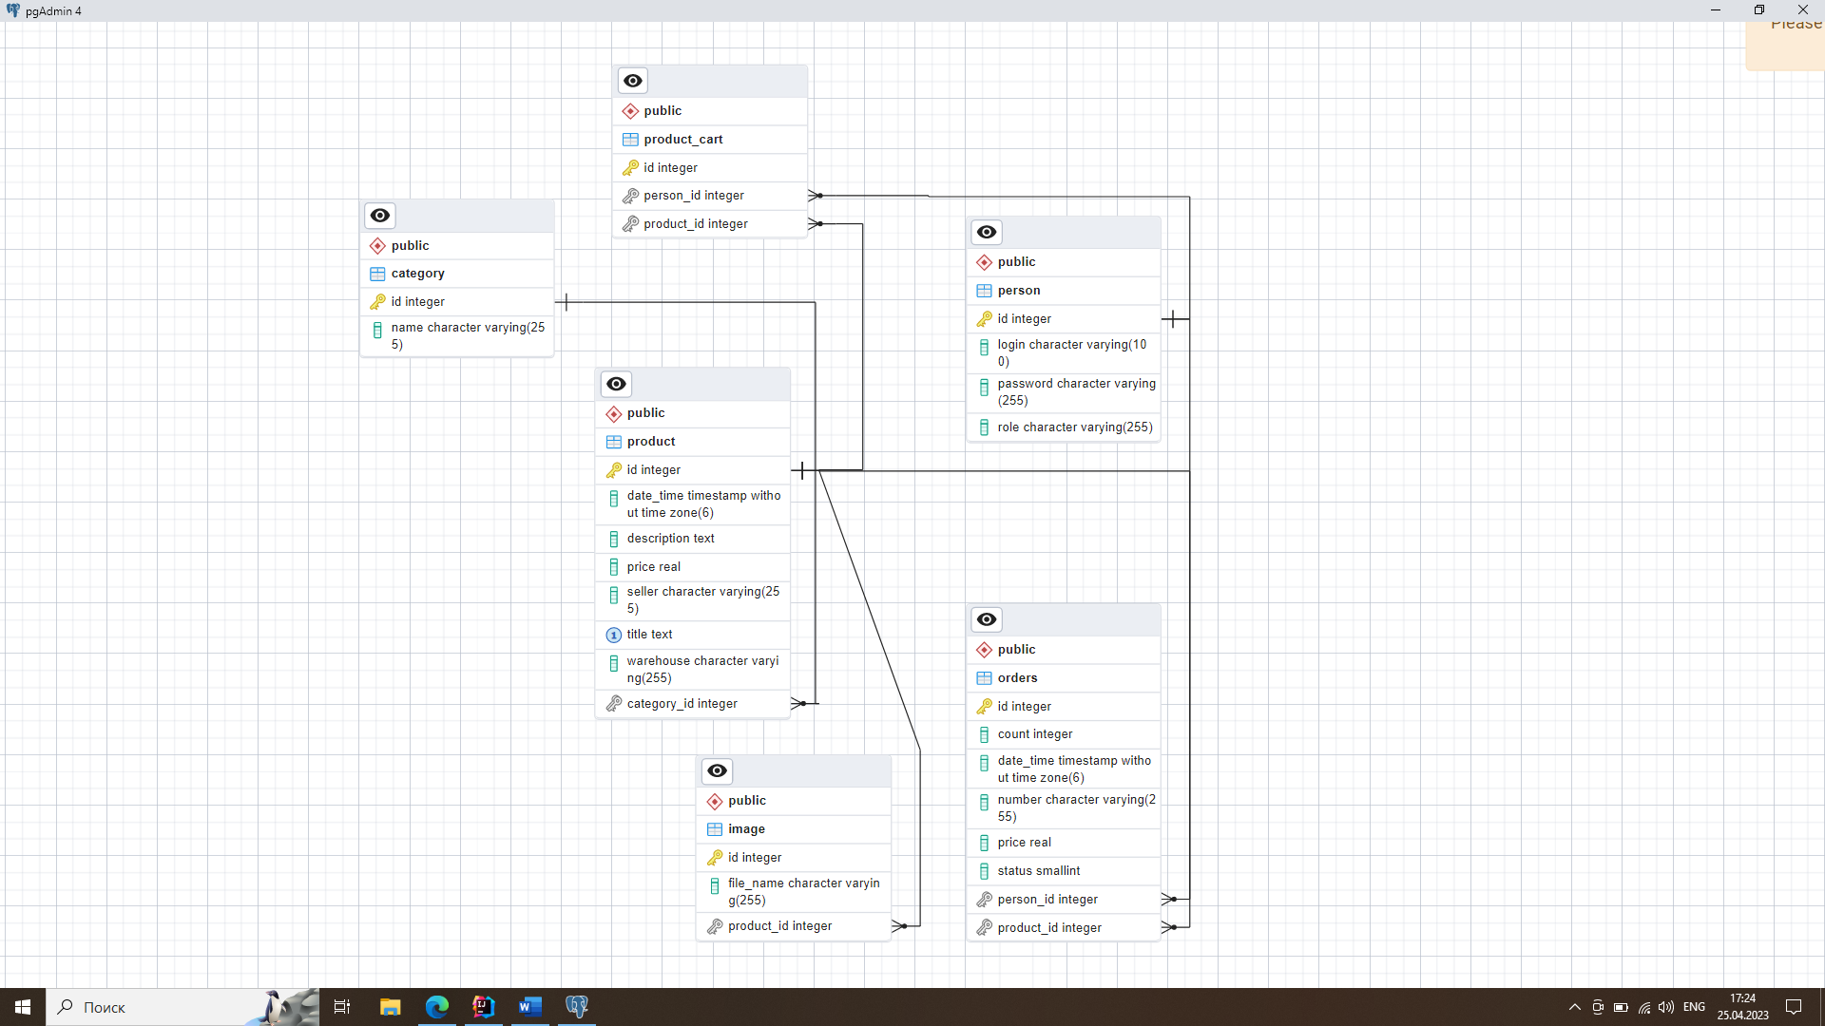

Инструментальные средства

Проект был написан на языке JAVA с помощью среды разработки Intellij IDEA используя фреймворк Spring. Также применялся язык программирования JavaScript. В незначительной мере CSS.

Через Maven-репозиторий были установлены зависимости: Spring Web, Thymeleaf, Spring Boot DevTools, Spring Data JPA, PostgreSQL Driver, Validation.

Для хранения данных использовалась СУБД PostgreSQL 15.

